الســــيرة الذاتيــــة
CURRICULUM VITAE

 |  |  | 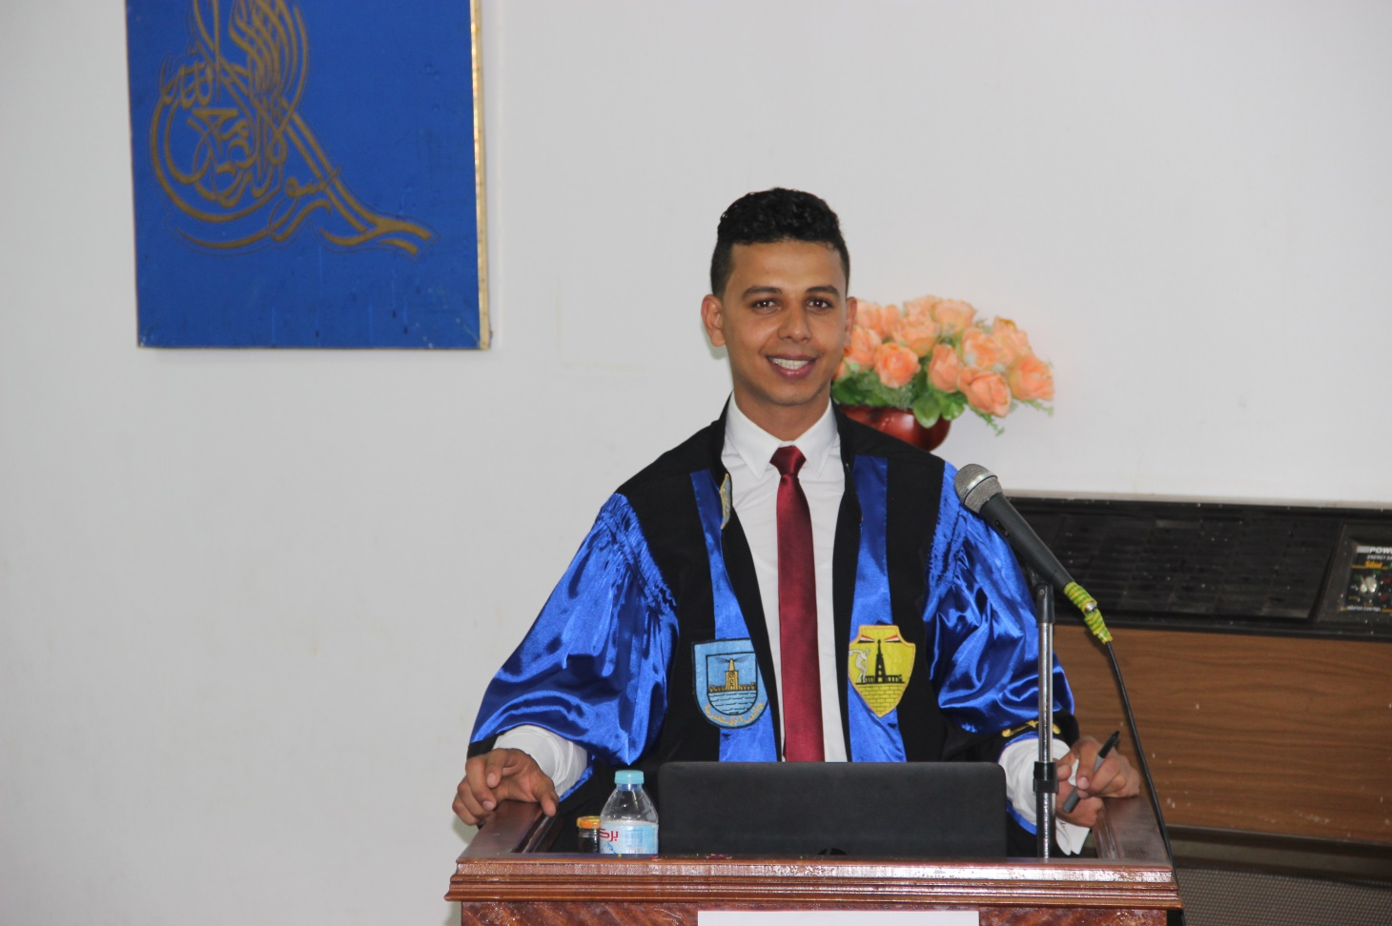
- البيانات الشخصية :
الاســـــــــــــــــــــم | : | ايهاب عمر شفيق عيسى
الوظيفــة الحــالـيـة | : | مدرس مساعد بقسم الرياضة المدرسية
جهـــــــة العمــــــل | : | كلية التربية الرياضية - جامعة الاسكندرية
تاريــــــــخ الميـلاد | : | 15 يوليو 1991 م
محـــــــل المـــيــلاد | : | مركز الدلنجات – محافظة البحيرة
الــــــــرقم القــومى | : | 29107151803553
جـــــواز الســــــفر | : | A 21484992
الخدمـــة العسكرية | : | أدى الخدمة العسكرية ( قدوة حسنة )
الحالة الاجتماعيــة | : | أعـــزب
العـنــــــــــــــــوان | : | ش الرحاب – المعمورة – ثان المنتزه – الاسكندرية
- بيانات الانصال :
رقم الهـــــــــاتف | : | 01094485676 – 01275526554 - 0453611807
البريد الالكتروني | : | Dr.ehab.essa@alexu.edu.eg

- المؤهلات العلمية:
الدرجة العلمية | السنه | التخصص | عنوان الرسالة | الجامعة / المؤسسة التعليمية
1- البكالوريوس /الليسانس | مايو 2012م | تدريب (تمرينات وعروض) | ــــــــــــــــ | كلية التربية الرياضية للبنين – جامعة الاسكندرية
2- الماجستير | يونيو 2017م | مناهج وطرق تدريس التربية الرياضية | تأثير برنامج قائم على نموذج كورت CoRT للتفكير على التحصيل المعرفى واتجاهات الطلاب المعلمين بكلية التربية الرياضية | كلية التربية الرياضية للبنين – جامعة الاسكندرية

- التدرج الوظيفي:
الوظيفة | اعتبارا من | حتى | الجامعة / المؤسسة التعليمية | الدولة
معيد | 24 ابريل 2013م | 21 يوليو 2017م | قسم الرياضة المدرسية - كلية التربية الرياضية للبنين – جامعة الاسكندرية | مصر
مدرس مساعد | 22 يوليو 2017م | الان | قسم الرياضة المدرسية - كلية التربية الرياضية للبنين – جامعة الاسكندرية | مصر

- الدورات التدريبية:
- فى المجال الرياضي :
م | اسم الدورة | توقيت الدورة | اسم الجهة المانحة
 | اجتياز دورة التحليلي الاحصائي فى المجال الرياضي بعدد ساعات 36 ساعة تدريبية | 1 – 28 اكتوبر 2017م | كلية التربية الرياضية للبنين – جامعة الاسكندرية
 | اجتياز دورة تخطيط الاحمال الرياضية فى المجال الرياضى | مارس 2015م | كلية التربية الرياضية للبنين – جامعة الاسكندرية (الاتحاد الافريقي للطب الرياضي)
 | اجتياز دورة تدريبية للابر الصينية الطبية فى المجال الرياضى | 18 – 25 نوفمبر 2014م | مركز التنمية المستدامة بكلية التربية الرياضية للبنات – جامعة الاسكندرية
 | اجتياز دورة تدريب المتدربين على إنشاء المشروعات المقدمة من مؤسسة "انتل – Intel | مارس 2013م | وحدة البحوث والمعلومات بكلية التربية الرياضية للبنين – جامعة الاسكندرية (Intel)
 | اجتياز دورة top play top sport المقدمة من القنصلية البريطانية فى مصر | 24 – 26 ديسمبر 2012م | كلية التربية الرياضية للبنات – جامعة الاسكندرية (القنصلية البريطانية)
 | اجتياز 42 ساعة من التدريب النظرى والعملى لدورة التدليك فى المجال الرياضي | 28 مايو – 2 يونيو 2011م | كلية التربية الرياضية للبنين – جامعة الاسكندرية (الاتحاد الافريقي للطب الرياضي)
 | اجتياز 42 ساعة من التدريب النظرى والعملى لدورة الاصابات الرياضية فى المجال الرياضي | 21 – 27 مايو 2011م | كلية التربية الرياضية للبنين – جامعة الاسكندرية (الاتحاد الافريقي للطب الرياضي)

- فى المجال الاكاديمي والتربوي :

م | اسم الدورة | توقيت الدورة | اسم الجهة المانحة
 | التأهيل التخاطبى لطفل التوحد | 16 – 17 أغسطس 2018م | جمعية الدمج لمساندة ذوى الاحتياجات الخاصة الاسكندرية
 | حقوق وواجبات الهيئة المعاونة | 21 – 22 فبراير 2018م | مركز تنمية قدرات أعضاء هيئة التدريس والقيادات – جامعة الاسكندرية
 | إعداد المشروعات البحثية التنافسية | 13 – 14 يناير 2018م | مركز تنمية قدرات أعضاء هيئة التدريس والقيادات – جامعة الاسكندرية
 | نظم الامتحانات وتقويم الطلاب | 26 – 27 ابريل 2017م | مركز تنمية قدرات أعضاء هيئة التدريس والقيادات – جامعة الاسكندرية
 | استخدام قواعد البيانات العالمية | 29 – 30 ابريل 2017م | مركز تنمية قدرات أعضاء هيئة التدريس والقيادات – جامعة الاسكندرية
 | اخلاقيات البحث العلمى | 22 – 23 ابريل 2017م | مركز تنمية قدرات أعضاء هيئة التدريس والقيادات – جامعة الاسكندرية
 | إتخاذ القرارات وحل المشكلات | 14 – 15 ديسمبر 2016م | مركز تنمية قدرات أعضاء هيئة التدريس والقيادات – جامعة الاسكندرية
 | تنظيم المؤتمرات العلمية | 12 – 13 ديسمبر 2016م | مركز تنمية قدرات أعضاء هيئة التدريس والقيادات – جامعة الاسكندرية
 | آداب وسلوكيات المهنة | 7 – 8 ديسمبر 2016م | مركز تنمية قدرات أعضاء هيئة التدريس والقيادات – جامعة الاسكندرية

- الخبرات التدريبية :

م | اسم الدورة | توقيت الدورة | اسم الجهة المانحة
 | لاعب بالاتحاد المصرى لكرة القدم بالدرجة الرابعة بفريق مركز شباب الدلنجات للموسم الحالي 2018 – 2019م
 | تدريب كرة القدم للناشئين بالجهاز الفنى لمدرسة كرة القدم فى نادى العاملين بكلية التربية الرياضية 2016 – 2017 وحتى الان
 | تدريب كرة القدم للناشئين بالجهاز الفنى لمدرسة كرة القدم فى نادى سبورتنج بالاسكندرية فى العامين 2014 – 2015م و 2015 – 2016م وحتى الان
 | الاشراف على تدريب طلاب الفرقة الثالثة بالتربية العملية بكلية التربية الرياضية للبنين – جامعة الاسكندرية فى العام الجامعى 2016 – 2017م ، 2017 – 2018م
 | تدريس مقررات التربية الرياضية لطلاب كلية التربية الرياضية للبنين – جامعة الاسكندرية من عام 2013م حتى الآن
 | التدريب فى التربية العملية على تدريس التربية الرياضية بمدرسة ناصر الابتدائية الخاصة لمدة عام فى العام الجامعى 2010 – 2011م
 | لاعب فى فريق الناشئين لكرة القدم بمركز شباب الدلنجات 2010م
 | اخصائي اصابات وتدليك رياضي من 2015 م حتى الان

- المؤتمرات العلمية :

م | اسم الدورة | توقيت الدورة | اسم الجهة المانحة
 | المشاركة فى تنظيم المؤتمر السنوى لقسم الرياضة المدرسية بكلية التربية الرياضية فى العامين 2015م ، 2016م ، 2017م ، 2018م
 | المتحدث عن المعيدين والمدرسين المساعدين فى المؤتمر السنوى لكلية التربية الرياضية ابريل 2017م
 | مرشح كلية التربية الرياضية عن المعيدين والمدرسين المساعدين لحضور ورشة عمل حول الحوار المجتمعى لتطوير التعليم برئاسة وزير التعليم العالى والبحث العلمى بجامعة عين شمس نوفمبر 2016م
 | المشاركة فى المؤتمر السنوى لكلية التربية الرياضية فى الاعوام 2015 و 2016 و 2017
 | المشاركة فى المؤتمر العلمى"الرياضة أمن قومى" المنعقد بالاسكندرية بفندق توليب مايو 2015م
 | المشاركة فى المؤتمرات السنوية للاقسام العلمية بكلية التربية الرياضية للبنين – جامعة الاسكندرية

- العروض الرياضية :
م | اسم الدورة | توقيت الدورة | اسم الجهة المانحة
 | المشاركة كلاعب فى العرض الرياضي لافتتاح اوليمبيات الجامعات المصرية بالمركز الاوليمبى بالاسكندرية يوليو 2012م
 | المشاركة كلاعب فى المهرجان السابع فى العروض الرياضية الذى ينظمة المجلس القومى للرياضة لكليات التربية الرياضية والحصول على المركز الثانى على مستوى الجمهورية فى المركز الاوليمبى بالقاهرة مارس 2012م
 | تصميم وغخراج العروض الرياضية الخاصة بمشروع تخرج طلبة شعبة التمرينات والعروض الرياضية دفعة 2011 – 2012م
 | المشاركة فى العرض الرياضي لافتتاح المهرجان الرياضي بمركز شباب الانفوشي 2009م

- الخبرات فى المجال الرياضي :
م | اسم الدورة | توقيت الدورة | اسم الجهة المانحة
 | المشاركة فى تنظيم المهرجان الرياضى فى مركز شباب الانفوشي 2009م
 | المشاركة فى تنظيم المهرجان الرياضى فى مركز شباب المعمورة م2009 وم2010 و 2011م
 | الحصول على المركز الاول فى دورى المعلومات بكلية التربية الرياضية للبنين جامعة الاسكندرية 2012م
 | المشاركة الفعالة فى يوم النشاط الرياضى لقسم تدريب التمرينات والجمباز والاقسام العلمية الاخرى بكلية التربية الرياضية للبنين جامعة الاسكندرية للعام الجامعى 2011 – 2012م
 | المشاركة فى ورش عمل وندوات تنمية الهيئة المعاونة بكلية التربية الرياضية للبنين – جامعة الاسكندرية عام 2016م
 | عضو نقابة المهن الرياضية تحت رقم قيد 64036 من 2013م حتى الان
 | عضو فريق الغوص والانقاذ بقرية بانوراما بيتش السياحية بالساحل الشمالى صيف 2009م
 | مصمـــم ومخـــرج للعـــروض الــريــاضيـــة

نوعية المهارة | المهارات
تقنية المكاتب | اجادة استخدام الحاسب الآلي والانترنت
اللغات | اللغة | التحدث | القراءة | الكتابة
 | العربية | ممتاز | ممتاز | ممتاز
 | الإنكليزية | جيد جدا | جيد جدا | جيد جدا
الحاسب الآلى | إجادة استخدلم برامج Microsoft office (word, excel, power point) and Microsoft 365
- اللغات :

